第４章 基本方針

第3章で掲げた「基本的な目標」の実現に向け、10の基本方針のもと、取組みの基本的方向を踏まえ、総力をあげて取組みをすすめます。

１．市町村とともに小・中学校の教育力を充実します

現状と課題

○ 公立小・中学校については、これまでの取組みにより、学校における教育活動の充実が図られ、全国学力・学習状況調査においても、児童・生徒の学力や学習状況に改善が見られつつありますが、中学生については、依然として全科目で全国平均を下回っており、中学校における一層の学力向上の取組みが求められています。 | ＜正答率の全国平均との比較＞  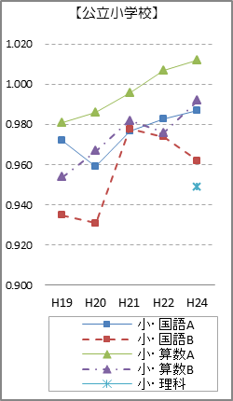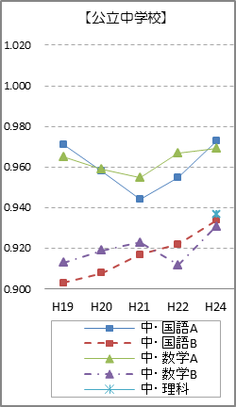  平成24年度全国学力･学習状況調査 学力調査結果概要（大阪府教育委員会作成）より
○ グローバル化の進展など社会が大きく変化する中、基礎的・基本的な知識・技能の確実な定着と｢活用する力｣の向上を図るとともに、英語によるコミュニケーション力などが求められています。  【公立小学校】  【公立中学校】  これらの力をはぐくむためには、授業の質を高めることが不可欠です。 |  | 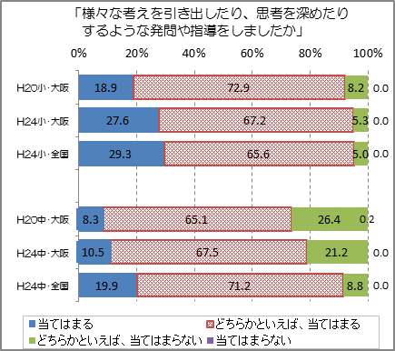  出典：文部科学省「全国学力・学習状況調査」
○ 全国学力・学習状況調査における「自分には良いところがあると思いますか」との質問に対し、「当てはまる」と答えた児童・生徒の割合が全国と比較して低い状況にあり、大阪は、自己肯定感の低い子どもが全国に比べて多い傾向にあります。  【公立小学校】  このような中、学校教育全体を通じてすべての児童・生徒が自尊感情を高めるとともに、人を思いやる心をはぐくみ、互いに高めあう人間関係を構築する必要があります。  【公立中学校】 |  | 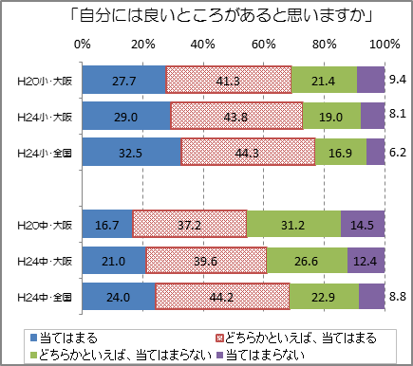  出典：文部科学省「全国学力・学習状況調査」

基本的方向

○ 市町村の主体的な取組みを支援するとともに、課題のある学校への重点的な支援を行い、子どもの力をしっかり伸ばす学校力の向上を図ります。
○ 教育内容の充実や授業改善などへの支援をすすめ、「基礎・基本」の確実な定着と「活用する力」の向上を図り、すべての子どもにこれからの社会で求められる確かな学力をはぐくみます。
○ 学校教育全体を通して、互いに高めあう人間関係づくりをすすめます。

重点的取組み

① 子どもの力をしっかり伸ばす学校力の向上
➢ＰＤＣＡサイクルに基づく学校経営の推進
各学校の課題に応じた計画の策定、計画に基づく取組みの推進、学力・学習状況調査等を踏まえた取組みの検証・改善や、学校協議会等の活用による保護者や地域の意見を生かしたPDCAサイクルによる学校経営を推進します。
特に、学習指導面や生徒指導面で課題のある中学校に対して、市町村教育委員会と連携した重点的な支援を行います。
➢きめ細やかな指導・支援の充実
少人数学級編制や少人数・習熟度別指導を推進し、児童・生徒の実態に応じたきめ細かい指導が図られるよう、市町村のニーズを踏まえた適切な人的配置などによる支援を行います。

② これからの社会で求められる確かな学力のはぐくみ
➢「基礎・基本」の確実な定着と「活用する力」をはぐくむ授業づくり
児童・生徒の確かな学力をはぐくむため、言語活動の充実を図る指導やＩＣＴを活用した指導などの充実に向けた教員研修や市町村教育委員会と連携した校内研修体制の確立など、授業改善に向けた支援を行います。
また、学習指導ツールなどの学習教材を提供し、学力の定着状況の確認とその後の指導に生かすとともに、家庭における学習習慣の定着を図るなど、児童・生徒の自学自習力をはぐくむ取組みを促進します。
➢英語教育・理科教育の充実
義務教育終了段階で、自分の考えや意見を英語で正確に伝えられる生徒を育てるため、活用することに重点を置いた授業づくりを研究・普及するとともに、外国や異文化に慣れ親しみ英語を使う機会の充実を促進します。
また、授業における観察・実験活動を一層活性化させ、理科教育の充実が図られるよう、授業づくりのための研修や教材作成などにより支援します。
➢学ぶ意欲の向上につながる取組み
学習意欲を向上させるため、児童・生徒の興味・関心を高める授業やきめ細かな指導によるわかる授業づくりの取組み、地域人材との連携など家庭・地域と連携した取組みが推進されるよう支援します。

③ 互いに高めあう人間関係づくり
➢人を思いやる心を育成する取組みの推進
学校教育活動全体を通じた道徳教育の充実や、自他の尊厳や価値、文化・習慣の違いを尊重する精神をはぐくむ人権教育、国際理解教育や多文化共生の取組みの推進などにより、人を思いやる心を育成する取組みを推進します。
➢よりよい人間関係を主体的に形成する力の育成
社会体験や自然体験、生徒会活動などを通じ、よりよい人間関係を主体的に形成する力の育成に取り組みます。

④ 校種間連携の推進
➢継続的・系統的な教育活動のための校種間連携の推進
公私立の幼稚園・保育所から小学校への円滑な接続が図られるよう、幼稚園・保育所と小学校の連携を促進します。また、中学１年生段階で生徒指導上の課題が増加するなどの、いわゆる「中１ギャップ」の状況を踏まえ、教員の交流など小学校と中学校の連携を促進します。

２．公私の切磋琢磨により高校の教育力を向上させます

（１）公私が力を合わせて高校の教育力向上をすすめます
現状と課題

○ 公立高校・私立高校の授業料無償化制度の導入や経済状況の悪化に伴い、近年、公私間で生徒の流動化が見られる中、大阪の高校教育においては、これまで以上に公私が切磋琢磨しつつ共に力をあわせ、大阪の将来を担う人材を育てていくことが求められています。 | 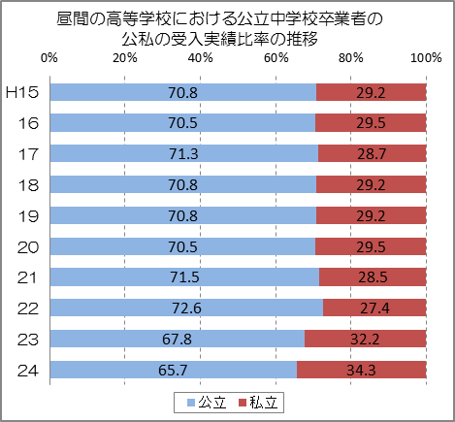  大阪府教育委員会調べ
○ そのためには、公私が持てる強みや特色を生かして、それぞれの教育力向上に努めるとともに、共同での取組みや府民への積極的な情報発信など、互いに連携・協力をすすめる必要があります。 | ＜昼間の府立高校・私立高校の状況＞  ※平成24年5月1日現在
   | 府立高校 | 私立高校  (中等教育学校後期課程含む)
  学校数 | 139 | 96
  生徒数 | 118,874 | 91,389
  本務教員数  （）内は兼務者で外数 | 8,575  （2,443） | 4,853  （2,992）
■府立高校の強み |  | ■私立高校（全日制）の特色
  ①豊富な教育ストック
  ・府内の昼間の学校257校中、139校を占める
  ・様々な教育施設（福祉実習棟、工業実習棟等)
  ②幅広い学びの提供
  ・多様な専門学科・コースの設置（国際教養、国際文化、文理、芸能文化、音楽、体育、総合造形など）
  ③多様性の尊重
  ・違いを認め合い、生徒一人ひとりを伸ばす教育
  （例：自立支援推進校、共生推進校 等）
  ④地域や外部機関とのつながり
  ・地域との連携 （学校協議会 等）
  ・中高連携・高大連携、専門学校との連携
  ・企業との連携
  ①建学の精神に基づく個性あふれる教育の提供
  ・中高一貫教育（66校）
  ・グローバル人材の育成（71校が留学制度を設置）
  ・特定の宗教に基づく教育など、精神文化の基礎･基本を
  はぐくむ教育
  ・土曜授業の実施(実施72校、一部実施19校)
  ②多様で活力ある教育の展開
  ・普通科における多様なｺｰｽ設置のほか、専門学科を設置
  （ITビジネス、国際、音楽、衛生看護、電子工業、
  安全科学、体育、福祉、表現教育など）
  ・中高大連携
  ・企業との連携
  ③法人経営による機動的な学校運営

基本的方向

○ 就学セーフティネットの観点から、意欲と能力あるすべての子どもが高校教育を受けることができるよう、公私あわせて高校への就学機会を確保します。
○ 公私ともに学校情報についての公表・公開をすすめ、生徒が十分な情報のもとで自らの入りたい学校を主体的に選択できる環境づくりをすすめます。
○ グローバル社会で活躍できる人材や、厳しい雇用環境の中にあって社会で活躍できる人材を育成するため、公私が切磋琢磨しつつ共同での取組みをすすめます。

重点的取組み

①就学機会の確保と学校を選択できる環境づくり
➢就学機会の確保
高校への進学を希望する者が就学できる機会を確保できるよう、公私トータルで募集人員の確保に努めます。また、高校入学後においても、ニーズに応じた教育環境で学習する機会を提供する観点から、公立・私立高校間（全日制課程）での転学の機会の確保に努めます。
➢置かれている環境にかかわらず学校を選択できる仕組みづくり
家庭の経済的事情にかかわらず、中学校卒業時の進路選択段階で、自らの希望や能力に応じて公私を問わず自由に学校選択できる機会を提供するため、私立高校生等への授業料無償化制度や奨学金制度による就学支援などに取り組みます。
➢進路選択を支援するための情報提供
学校情報や入試情報等の積極的な公表・公開や学校説明会の充実など広報の強化に取り組み、生徒の主体的な進路選択を支援します。

②公私の切磋琢磨と連携・協力による取組み
➢社会の変化やニーズに対応した教育内容の充実
大きく変化する社会の中で自立して力強く生き抜く力やグローバル社会で活躍する力を身につけるため、英語教育やキャリア教育の充実などを図るとともに、自律して社会を支える人材の育成に、公私が力を合わせて取り組みます。
➢公私が切磋琢磨するとともに連携・協力して教育の質を高める取組み
公私間の教員の人事交流や合同研修、優れた取組みを実践する学校への支援やその成果の共有化など、公私の連携・協力により教育の質を高める取組みをすすめます。

（２）活力あふれる府立高校づくりをすすめます
現状と課題

○ 府立高校においては、これまでから特色ある学校づくりをすすめ、グローバル社会で活躍できるリーダーの育成や多様な社会経済基盤を支える人づくり、置かれている環境にかかわらず社会的経済的に自立して生きていく力の育成について取組みをすすめてきました。  グローバル化の進展や社会経済状況の変化の中、今後とも、卓越性・公平性・多様性という３つの視点を大切にしながら、各学校の魅力や特色をさらに高め、府立高校が担うべき役割を確実に果たしていくことが重要です。 | 府立高校の課程・学科別生徒数の割合  （平成24年5月1日現在）
 | 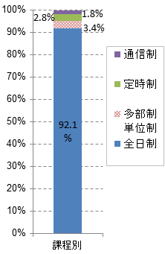 | ※昼間の府立高校在籍者の内訳
  学科 | 生徒数 | 構成比
  普通 | 92,221 | 77.6%
  農業 | 1,171 | 1.0%
  工業 | 7,754 | 6.5%
  国際教養 | 1,430 | 1.2%
  国際文化 | 1,435 | 1.2%
  体育 | 391 | 0.3%
  理数 | 155 | 0.1%
  総合科学 | 1,120 | 0.9%
  芸能文化 | 118 | 0.1%
  音楽 | 120 | 0.1%
  総合造形 | 596 | 0.5%
  文理学 | 9,162 | 7.7%
  総合学 | 3,201 | 2.7%
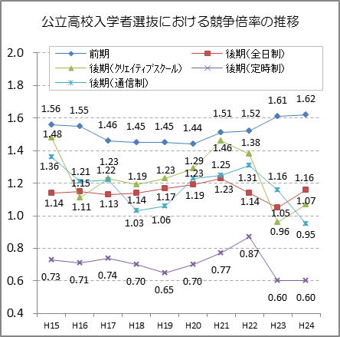
大阪府教育委員会調べ
○ また、今後、生徒数の減少が見込まれる中、その動向と府立高校への志願状況の変化も見据えながら、教育内容の充実と効果的・効率的な学校配置を図っていくことが必要です。 | 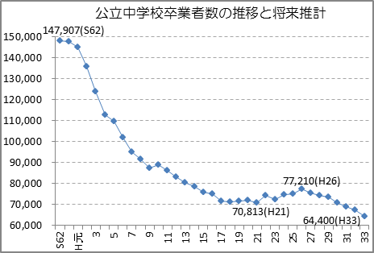  （人）  大阪府教育委員会調べ
基本的方向

○ グローバル社会で活躍できる人材の育成やセーフティネットの整備など社会の変化やニーズを踏まえた府立高校の充実をすすめます。
○ キャリア教育や不登校・中途退学への対応など生徒一人ひとりの自立を支える教育を充実します。
○ 計画的な施設整備やICT環境の充実により、府立高校の教育環境の整備をすすめます。
○ 府立高校の新たな特色に応じて、中学生にとってより一層公平でわかりやすい入学者選抜制度とします。
○ 各校の教育内容の充実を図るとともに、将来の生徒数等を勘案した効果的かつ効率的な学校配置をすすめます。

重点的取組み

①社会の変化やニーズを踏まえた府立高校の充実
➢社会のリーダー層やグローバル人材に必要な資質・能力の育成
グローバル化の進展に対応できるよう、グローバルリーダーズハイスクール（進学指導特色校）・国際関係科における取組みを充実するとともに、英語教育・理数教育の充実を図り、社会のリーダー層やグローバル人材に必要な資質・能力の育成に取り組みます。
➢多様な学習と幅広い進路選択を可能にする学習メニューの提供
中学校卒業後の大半が高校に進学する状況の中で、生徒一人ひとりの「学びの支援」と「進路保障」の観点から、各校の果たすべき役割を明確化して教育内容の充実を図り、必要に応じて、新たな学科・コースの設置や改編を行います。また、専門的知識を有する社会人の活用や大学・外部機関との連携により、多様な学習と幅広い進路選択を可能にする学習メニューを提供するとともに、生徒の授業アンケートを活用した授業改善に取り組みます。
➢「ものづくり」をはじめとする職業人の育成
将来の大阪の産業基盤を支える確かな知識及び技術・技能をもった人材を育成するため、実業系高校の施設・設備の整備を計画的にすすめるとともに、大学進学を見据えた教育課程の編成や企業実習の拡充、高度な職業資格の取得推進など、学校ごとの特色化を行い、学習内容の充実を図ります。

➢学びの「セーフティネット」の整備
中学校段階での不登校や学習のつまずきに対応するため、通信制の課程の充実や生徒の学び直しを支援する役割を担う学校を新たに整備するなど、「セーフティネット」の枠組みを再構築します。また、編転入制度などによる学び直しの機会を充実します。

②生徒の自立を支える教育の充実
➢キャリア教育の推進とチャレンジ精神の育成
社会の一員として自立していくための豊かな勤労観・職業観やチャレンジ精神を育成するため、外部人材の活用やＮＰＯなどの関係機関との連携によるキャリア教育をはじめ「夢や志をはぐくむ教育」を推進します。
➢自立を支援する教育カリキュラムの充実
スクールカウンセラーやスクールソーシャルワーカー等の専門人材との連携により、学校教育相談体制の充実を図るとともに、府教育センターにおける相談機能の充実を図ります。また、中退防止コーディネーターの配置・活用により、不登校・中途退学の解消に向け、組織的な取組みをすすめます。
府立高校に在籍する障がいのある生徒が増加していることから、学校における生活・学習サポートをはじめ、府立高校での「ともに学び、ともに育つ」教育の一層の推進に取り組みます。

③つながりをはぐくむ学校づくり
➢「地域」「外部機関」とのつながりの充実
学びのニーズが多様化する中、地域と連携した学校運営や学校外の教育資源の活用による多様な学びの場の提供など、外部機関とのつながりによる学校力の向上に取り組みます。
また、地域で学び、育ち、地域を支える生徒の育成に取り組むため、現行の中高一貫校について、授業連携や教員・生徒間の交流をさらに充実するとともに、探究的学習活動を先導的に実践する教育センター附属高校をはじめ各学校において、大学や外部機関との連携を強化します。

④府立高校の教育環境の整備
➢府立高校の計画的な施設整備の推進
安心して学べる環境づくりに向け、平成26年度での耐震化率100％を目指し、計画的に耐震改修を行います。また、中長期的な老朽化対策方針を策定し、内部改修による長寿命化を図りつつ計画的な改築をすすめるとともに、バリアフリー化や空調設備の設置、トイレの改修など、教育環境の改善をすすめます。

➢生徒の理解を促進するためのＩＣＴ環境の充実
ＩＣＴを活用したわかりやすい授業の研究に取り組むとともに、ＩＣＴ機器等の整備など、生徒の理解を促進するためのＩＣＴ環境の充実をすすめます。
また、様々な事情で在宅等で学習している生徒に対するＩＣＴを活用した学習支援について検討を進めます。

⑤公平でわかりやすい入学者選抜の実施
➢入学者選抜制度の改善
府立高校の通学区域の府内全域への拡大に向け、生徒・保護者に対する幅広い高校入試情報の提供を行うとともに、中学校における適切な進路指導の実施に向けた支援を行います。
また、今後の選抜環境の変化に応じて多様な選抜方法の検討など、受検者のニーズや志願動向等を踏まえた入学者選抜制度の改善に取組みます。
➢調査書の絶対評価導入への対応
府立高校の入学者選抜における調査書への目標に準拠した評価（いわゆる絶対評価）の導入に伴い、評価に関する参考資料の作成や研修会の実施など、中学校における評価の信頼性の向上に向けた支援を行います。

⑥活力ある学校づくりをめざした府立高校の再編整備
➢生徒数減少を見据えた再編整備の計画的な推進
今後の生徒数減少を見据えた再編整備方針を策定し、これまでの特色づくりの検証や社会のニーズを踏まえた教育内容の充実を図るとともに、学校の配置について精査し、活力ある学校づくりをめざした再編整備を計画的に進めます。
再編整備を進めるにあたっては、就学機会の確保を前提とし、公立中学校卒業者数の推移や志願動向、学校の特色や地域の特性、志願割れの状況等を勘案するとともに、経済情勢等の変動要素を考慮しながら、府立高校を効果的かつ効率的に配置できるよう、検討を行います。

（３）特色・魅力ある私立高校づくりを支援します
現状と課題

○ 私立高校は、生徒の急増・急減期を通じ、一貫して公教育の一翼を担い、府内高校生の３～４割の教育を支え、独自の建学の精神に基づく教育を実施してきたところであり、大阪の教育力の向上に向け、私立高校の特色・魅力ある教育が十分に行えるよう支援することが求められています。 | 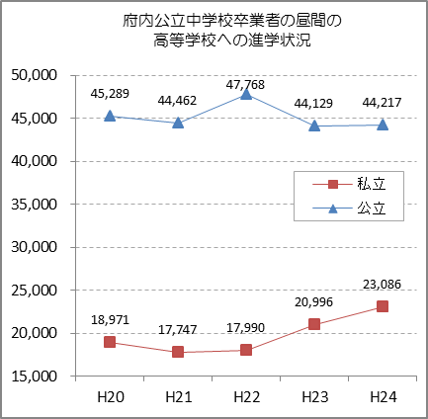  （人）  大阪府私学・大学課調べ
○ 授業料無償化の拡充に伴い、専願入学者をはじめ、私立高校全体の入学者数が大幅に増加しています。
○ 私立高校全体の消費支出比率はここ10年赤字となるなど、厳しい経営状況が続いており、学校間の格差も見られます。なお、経常費補助金については、平成20年8月以降、従来ルールに基づく補助単価の10%減額を行っています。  ※消費支出比率＝消費支出/帰属収入 100を超えると赤字 | 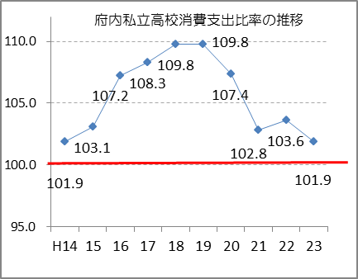  大阪府私学・大学課調べ(資産売却差額等の特殊要因を除く)

基本的方向

○ 家庭の経済的事情にかかわらず、自らの希望や能力に応じて自由に学校選択できる機会を提供するため、私立高校生等に対する授業料無償化制度を実施します。あわせて、効果検証を行い、今後の制度検討を行います。
○ 私立高校が、それぞれの建学の精神に基づき、社会の変化や府民の教育ニーズに対応した特色・魅力ある教育を行えるよう、私学教育の振興を図るとともに、公私がより共通の土俵で競い合える環境づくりに努めます。

重点的取組み

①公私を問わない自由な学校選択の支援
➢授業料無償化
授業料無償化制度について、制度を拡充した平成23年度から、原則として５年間（平成27年度まで）は継続するとともに、公私を問わない自由な学校選択を支援する観点や大阪の教育力向上を図る観点から、効果検証を行い、今後の制度の検討を行います。

②特色ある私学教育の振興
➢優れた取組みを実践する学校に対する支援
大阪の教育力向上のために、優れた取組みを実践する学校を支援することにより、独自の建学の精神に基づき特色ある教育を実施している私立高校の振興に取り組みます。
➢社会の変化やニーズを踏まえた私学教育の多様化と切磋琢磨の促進
「大阪府私立全日制高等学校等の設置認可等に関する審査基準（平成24年11月改正）」に基づき、特色ある教育を行う私立学校の設置認可等により、生徒・保護者の学校選択肢の一層の充実を図るなど、私学教育の多様化と学校間の切磋琢磨を促進します。また、今後、府内公立中学校卒業者数の減少が見込まれる中、公私の切磋琢磨の観点等を踏まえ、私立高校に対する公的支援のあり方の検討を行います。

３．障がいのある子ども一人ひとりの自立を支援します

現状と課題

○ 「ともに学び、ともに育つ」教育をさらに推進するため、支援学級・支援学校だけでなく、幼稚園、小・中学校の通常の学級や高校等すべての学校での多様な学びの場を用意する必要があります。 | 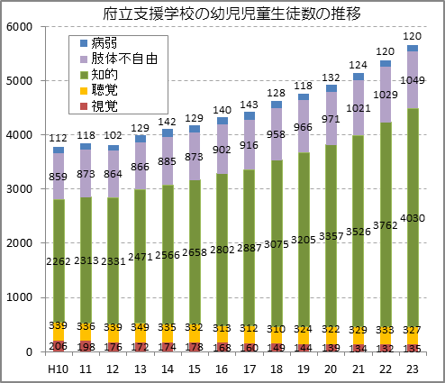  （人）  大阪府教育委員会調べ
○ 知的障がい支援学校に在籍する児童・生徒が増加する中、現在、府内４地域で新校整備をすすめていますが、今後のさらなる児童・生徒数の増加等を見据えた対応が必要です。
○ 知的障がい支援学校における「職業コース」設置やたまがわ高等支援学校の整備等により知的障がい支援学校卒業生の就職率は徐々に上がっていますが、全国平均とは未だ隔たりがあり、就労へ向けた取組みを一層充実していく必要があります。 |  | 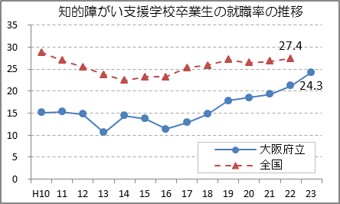  （％）  大阪府教育委員会調べ
○ これまでから一人ひとりの教育的ニーズに応じた支援に取り組んできていますが、今後さらに障がいのある子どもの自立と社会参加が促進されるよう、連続性のある支援体制を整備していく必要があります。  ○ 発達障がいのある子どもへのライフステージに応じた一貫した支援体制の整備が求められる中、すべての学校における支援を充実していく必要があります。 |  | 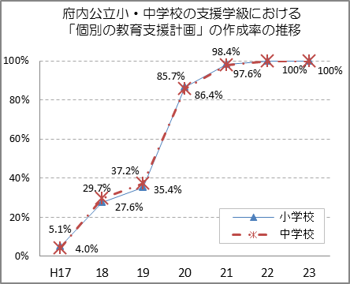  大阪府教育委員会調べ

基本的方向

○ 「ともに学び、ともに育つ教育」をさらに推進し、支援を必要とする幼児・児童・生徒の増加・多様化に対応した教育環境の整備をすすめます。
○ 障がいのある子どもの自立と社会参加の促進に向け、関係機関と連携し、就労をはじめとした支援体制を充実します。
○ ｢個別の教育支援計画｣や｢個別の指導計画｣の活用を促進し、幼・小・中・高の発達段階の連続性を大切にした一人ひとりの教育的ニーズに応じた支援を充実します。
○ 関係部局が連携し、発達障がいのある子どもへの一貫した支援を充実します。
○ 私立学校における障がいのある子どもが安心して学べる学校づくりの支援に努めます。

重点的取組み

①支援を必要とする児童・生徒の増加や多様化に対応した環境整備
➢府立支援学校の教育環境の整備
「府立支援学校施設整備基本方針」（平成20年度策定）に基づき、知的障がい支援学校の新校整備をすすめるとともに、今後とも在籍者数の増加が予想されることから、将来の児童・生徒数についての再推計を踏まえた対応方策の検討を行い、府立支援学校の教育環境の整備をすすめます。
また､府立視覚支援学校について、耐震性の確保に向けた建替えや視覚障がい者の社会参加と自立を促進するための教育課程等の再編など､教育環境の整備をすすめます。
➢小・中学校の教育環境の整備
小・中学校における障がいのある児童・生徒に対する教育環境を整備するため、支援学級や通級指導教室の増設、医療的ケアを必要とする児童・生徒への支援などに取り組みます。
➢高校における障がいのある生徒の学習機会の充実
府立高校における障がい等により学校生活に配慮を要する生徒に対し、生徒の状況に応じたサポートをするための人材を配置し、適切な支援に向けた取組みを充実します。また、知的障がいのある生徒が高校でともに学ぶ取組みである自立支援推進校・共生推進校の充実を図ります。

②就労を通じた社会的自立支援の充実
➢府立支援学校における就労支援の充実
職業学科を設置する知的障がい高等支援学校の整備を計画的にすすめるとともに、これらの学校を就労支援の拠点として位置づけ、企業開拓等を行うコーディネート機能を構築するなど、府立支援学校における就労支援の充実に取り組みます。
➢就労に向けた支援体制の充実
教育・福祉・労働等の関係部局が国や企業等と連携し、職場実習の支援や企業開拓等をすすめるなど、支援学校在籍中から卒業後を見通した、就労に向けた支援体制の充実に取り組みます。

③一人ひとりの教育的ニーズに応じた支援の充実
➢すべての学校における支援教育の専門性向上
公私立の学校において、支援教育コーディネーターを中心とした校内支援体制の充実を図ります。また、府立支援学校が地域におけるセンター的機能を発揮し、幼稚園・小学校・中学校・高校等からの要請に応じ適切な支援を行い、教員等の専門性の向上を図るとともに、府立高校において自立支援推進校等の成果を活用した取組みをすすめます。
➢「個別の教育支援計画」等の充実と活用促進
教育・福祉・医療・労働等の関係機関や専門家との連携・協力、本人や保護者の参画のもと、学校において障がいのある児童生徒の「個別の教育支援計画」等を作成・活用するとともに、校種間の円滑な引継ぎを行い、乳幼児期から学校卒業後を見通した一貫した支援を計画的・組織的に行います。
また、｢個別の教育支援計画｣を軸として、早期からのキャリア教育にも取り組みます。

④発達障がいのある幼児・児童・生徒への支援
➢学齢期における発達障がいのある幼児・児童・生徒への支援の充実
発達障がいのある幼児・児童・生徒に対して、個々の特性に応じた指導を行うため、「個別の教育支援計画」等の作成と活用促進を図るとともに、関係部局が連携し、教員等の専門性の向上や地域における支援機関の整備に取り組むなど、発達段階に応じた一貫した支援を行います。
また、発達障がいをはじめすべての児童・生徒にとって「わかる・できる」授業づくり・集団づくりについての研究・普及や、自立した社会生活に必要な力を育成するため、府立高校におけるキャリア教育等の取組みを推進します。

⑤私立学校における障がいのある幼児・児童・生徒への支援
➢障がいのある子どもが安心して学べる学校づくりへの支援
私立学校において障がいのある子どもが安心して学校生活が送れるよう、学習機会の充実や障がい理解教育の推進のために私学が独自で実施する研修会等に対して支援します。
４．子どもたちの豊かでたくましい人間性をはぐくみます

現状と課題

○ 全国学力・学習状況調査における「将来の夢や目標を持っていますか」との質問に対し、「持っている」と答えた児童・生徒の割合は増加傾向にあるものの、中学生についてはその割合自体が低く、夢や志を持ってチャレンジする力を育成する必要があります。 | 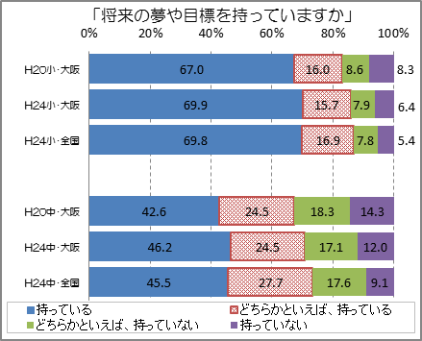  【公立中学校】  【公立小学校】  出典：文部科学省「全国学力・学習状況調査」
○ いわゆる「リーマンショック」に伴う景気の落ち込み以降、高校卒業者の就職率は徐々に改善してきているものの、依然として全国平均より低い状況にあり、自立した大人として生きていく力を身に付けるための小・中・高一貫したキャリア教育の一層の充実を図る必要があります。 | 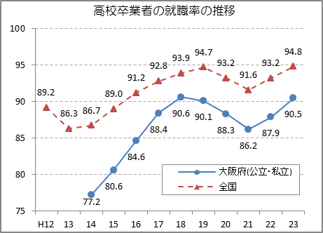  （％）  大阪府教育委員会調べ
○ 全国学力・学習状況調査における「自分には良いところがあると思いますか」や「学校の規則を守っていますか」との質問に対し、「当てはまる」と答えた児童・生徒の割合が全国と比較して低い状況にあり、自己肯定感を高めるなど人権感覚の涵養とともに、規範意識の育成を図る必要があります。 | 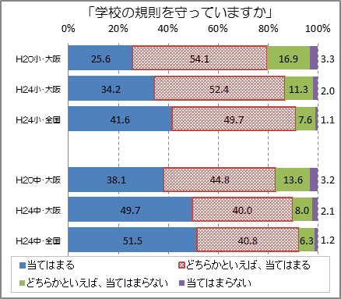  【公立中学校】  【公立小学校】  出典：文部科学省「全国学力・学習状況調査」
○ いじめは、重大な人権侵害事象であり、犯罪や命にかかわる重篤な事態となりうる喫緊の課題であることから、早期発見と早期解決に向けた取組みをさらにすすめる必要があります。  また、児童生徒の問題行動等生徒指導上の諸問題に関する調査における暴力行為発生件数については、全国平均を上回っており、不登校生徒数についても、特に中学生において全国平均を上回っている状況にあります。  今後、とりわけ中学校において、生徒指導上の課題に対する取組みを充実していく必要があります。 | 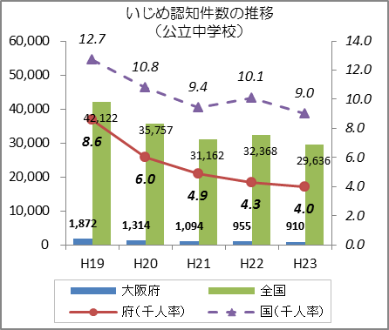  （人）
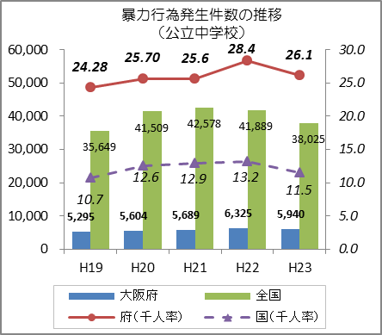
（人）
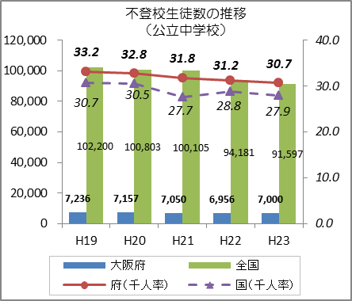
（人）
出典：文部科学省「児童生徒の問題行動等生徒指導上の諸問題に関する調査」

基本的方向

○ 小・中・高一貫したキャリア教育を推進するとともに、地域と連携した体験活動や読書活動を充実し、粘り強くチャレンジする力をはぐくむ教育を充実します。
○ 歴史や芸術・文化・学術等に関する教育を推進し、郷土への誇りや伝統・文化を尊重する心をはぐくみます。
○ 民主主義をはじめとした社会のしくみについての教育を推進し、社会の一員として参画し貢献する意識や公共の精神を醸成します。
○ 社会のルールを守り、違いを認め合い人を思いやる豊かな人間性をはぐくむ人権教育・道徳教育を推進します。
○ 子ども自身の問題解決能力をはぐくむとともに、関係機関との連携や支援チームの活用等により、いじめや不登校等、生徒指導上の課題解決に向けた対応を強化します。

重点的取組み

①夢や志を持って粘り強くチャレンジする力のはぐくみ
➢小・中・高一貫したキャリア教育の推進
児童・生徒が夢や希望を持って自分の意志と責任で進路を選択することができるよう外部人材の活用や、企業・専修学校等と連携したインターンシップや職場体験をすすめるとともに、「夢や志をはぐくむ教育」を推進するなど、小・中・高一貫したキャリア教育を推進します。
➢「生きる力」をはぐくむ体験活動や読書活動の推進
地域人材等の協力を得て、ボランティアや自然体験など様々な体験活動を通じ、自己肯定感や豊かな情操、他人との信頼関係、自然や環境を大切にする精神・態度などを養うとともに、乳幼児期から発達段階に応じて本と接することができるような読書環境の充実に向け、市町村や公立図書館との連携・学校図書館の活用等により読書活動を推進し、子どもたちの「生きる力」をはぐくみます。

②社会に参画し貢献する意識や態度のはぐくみ
➢郷土への誇りや伝統・文化を尊重する心のはぐくみ
近現代史をはじめ歴史・文化等に関する教育を充実するとともに、多様な文化財や歴史等に関する博物館、芸術・文化などを教育資源として活用し、我が国と郷土への誇りや、歴史や伝統・文化を尊重する心をはぐくみます。
➢社会の一員としての自覚や責任感の育成
学校教育を通して民主主義などの社会のしくみについての教育を実践し、社会の一員として義務と責任を果たすための知識や自覚をはぐくみます。

③ルールを守り、人を思いやる豊かな人間性のはぐくみ
➢生命を尊重する心や規範意識等の育成
学校の教育活動全体を通じた道徳教育の推進、「こころの再生」府民運動や非行防止・犯罪被害防止に向けた取組みの推進など、自他の生命を尊重する心や規範意識の育成に、学校・家庭・地域が一体となって取り組みます。
➢自他を尊重し、違いを認め合う豊かな心の育成
自他の尊厳や価値、文化・習慣の違いを尊重する精神をはぐくむ人権教育、国際理解教育や多文化共生の取組みの推進、「ともに学び、ともに育つ」教育を基本とした障がい理解教育、他者を思いやる心や社会に貢献する態度を養う福祉教育の推進などにより、豊かな心の育成に取り組みます。

④いじめや不登校等、生徒指導上の課題解決に向けた対応の強化
➢いじめ解消に向けた総合的な取組みの推進
「いじめは絶対に許されない」との認識のもと、未然防止や早期発見に向けた的確な実態把握や相談体制の充実を図るとともに、「いじめ対応マニュアル」（平成24年12月策定）の活用や外部の専門家との連携などにより、迅速かつ適切に組織的な対応を行います。
また、事案が複雑化・深刻化しやすい「ネット上のいじめ」に対し、関係機関と連携した対応に取り組みます。
➢児童・生徒への支援・相談の取組みの推進
児童・生徒の悩みや不安を受け止め解決していけるよう、スクールカウンセラーの配置等により教育相談体制を充実するとともに、スクールソーシャルワーカーの活用、小・中学校間連携や子ども家庭センターなどの関係機関等との連携ネットワークを充実し、組織的な課題解決に取り組みます。
また、私学団体による相談窓口の運営のほか、私立学校に対して、スクールカウンセラーの配置など、いじめ等の問題の解決に向けた適切な取組みを求めていきます。
➢中学校における生徒指導体制の強化
いじめ・暴力行為や不登校等が顕在化する中学校において、生徒自身の問題解決力を育成するとともに、人員配置による生徒指導体制の充実や教員研修等による対応力の強化を図ります。また、市町村だけでは対応できない事案に対して、外部の関係機関と連携した指導・支援を行います。

５．子どもたちの健やかな体をはぐくみます

現状と課題

○ 全国体力・運動能力調査の結果は、各種目とも徐々に改善傾向にありますが、全国平均に比べ依然として低い状況です。また、特に運動する子としない子の二極化が顕著となっており、児童・生徒がスポーツを好きになるような取組みや体力向上の取組みなど、運動する機会を増やすよう継続的に推進していく必要があります。 | 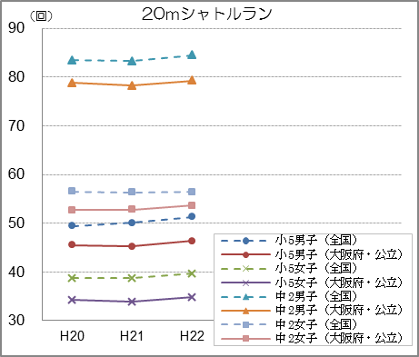  出典：文部科学省「全国体力・運動能力、運動習慣等調査」
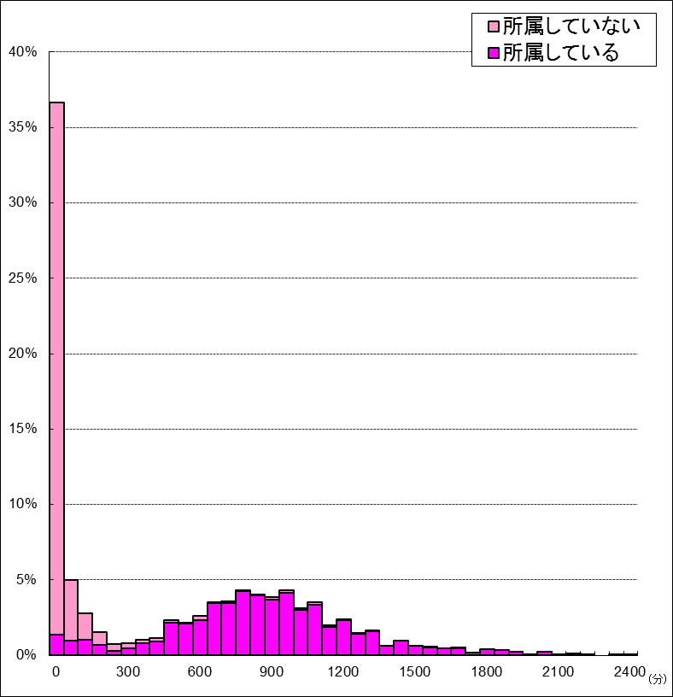
１週間の総運動時間が
60分未満の生徒の割合
大阪府 36.7％
（全国 31.1％）
運動部等への所属と
1週間の総運動時間との関連
（大阪府・公立中学・女子）
出典：文部科学省「平成22年度全国体力・運動能力、運動習慣等調査」
○ 全国学力・学習状況調査において、「7時より前に起床していますか」「朝食を毎日食べていますか」の質問に対して、「している」と答えた割合は、依然として全国平均より低い状況にあることから、基本的な生活習慣の定着を図る必要があります。  ○ 今後、公立中学校における学校給食の導入が進む中、学校教育活動全体を通じた食に関する指導を推進していく必要があります。 | 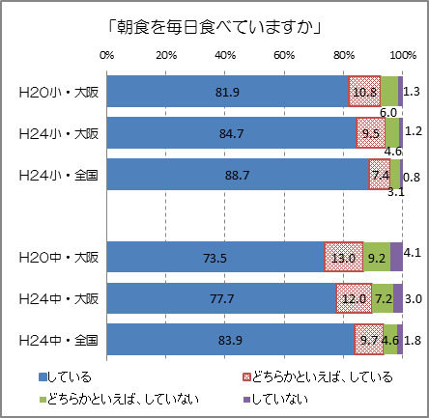  【公立小学校】  【公立中学校】  出典：文部科学省「全国学力・学習状況調査」

基本的方向

○ PDCAサイクルに基づく学校における体育活動の活性化や、地域・家庭におけるスポーツ活動に親しむ機会の充実により、児童・生徒の運動習慣をはぐくみます。
○ 学校における食に関する指導や学校保健活動等を充実するとともに、地域や家庭と連携して子どもの生活習慣の定着を通した健康づくりをすすめます。

重点的取組み

①運動機会の充実による体力づくり
➢学校における体育活動の活性化
各学校において「体力づくり推進計画」の策定を推進し、児童・生徒の体力づくりに向けた検証改善サイクルを確立します。また、教員研修や外部指導者の活用等による体育授業の充実や部活動の活性化を図るとともに、スポーツ大会の実施やトップアスリートの派遣など、学校における体育活動の活性化に取り組みます。
➢地域や家庭でスポーツ活動に親しむ機会の充実
児童・生徒が楽しく体を動かすことができるようなツールの開発など､運動習慣の確立に向けた取組みや、学校体育施設のスポーツ活動への開放や地域スポーツクラブの育成・活用など､地域や家庭でスポーツ活動に親しむ機会を増やす取組みをすすめます。

②学校・家庭・地域の連携による生活習慣の定着を通した健康づくり
➢学校における健康づくりの推進
児童・生徒自らが健康を保持増進することができる実践力を身に付けられるよう、学校医等と連携した学校保健委員会の活性化や各種研修会の実施など、学校保健活動の充実をすすめます。
また、中学校給食の導入をすすめるとともに、「食に関する指導の全体計画」に基づき、栄養教諭を中心に全教職員が連携・協力して校内組織を充実させ、学校教育活動全体を通じた食に関する指導を推進します。
➢地域や家庭と連携した健康づくりの推進
保護者に対する「健康３原則」をはじめとした基本的な生活習慣の周知、専門医による講演、「３つの朝運動」など、地域や家庭と連携して生活習慣の定着や児童・生徒の健康課題解決に向けた取組みをすすめます。
６．教員の力とやる気を高めます

現状と課題

○ 当面、教員の大量退職・大量採用が続くことから増加が予想されるため、教員の年齢構成の現状を踏まえた採用選考方法等の工夫改善や、教職経験の少ない教員が、生徒・保護者から信頼される存在となるよう資質・能力の向上を図るとともに、次代を担う管理職の養成をすすめる必要があります。  ○ これまで、評価結果の給与反映など教員の意欲と能力を高めるための取組みをすすめてきましたが、今後、教員の意欲的な取組みが一層進むような方策を充実させる必要があります。 | 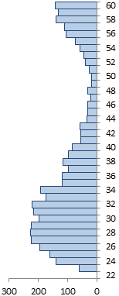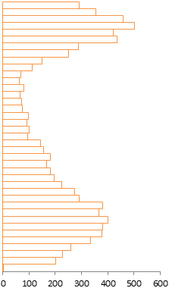  教諭の年齢構成（公立小学校）  【男性】  【女性】  （人）  （人）  ※平成23年5月1日現在（年齢は、23年度末年齢）  大阪府教育委員会調べ
○ 指導が不適切な教員に対しては、研修等の支援を実施してきましたが、今後、さらに厳正な対応を行っていく必要があります。 | 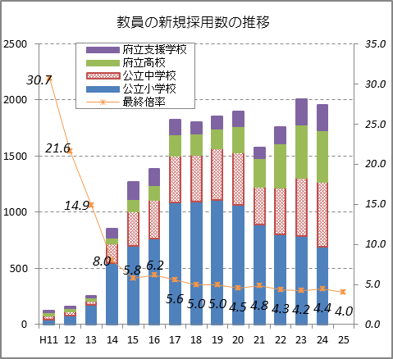  （人）  （倍率）  大阪府教育委員会調べ
○ 私立学校については、実施する研修や講演会などの私学独自の取組みにあわせて公私間の人事交流や合同研修を通じて教員の資質向上の取組みをすすめる必要があります。

基本的方向

○ 教職経験の少ない教員について、研修や人事異動等を通じて資質・能力の向上を図ります。また、教員の年齢構成の現状も踏まえ、採用選考方法等を工夫・改善し、熱意ある優秀な教員を最大限確保します。
○ ミドルリーダー育成の取組みにより、次世代の管理職養成をすすめます。
○ がんばった教員の実績や発揮された能力が適正に評価される評価・育成システムの実施等により、教員のやる気と能力の向上を図ります。
○ 指導が不適切な教員等に対し厳正な対応を行います。
○ 私立学校における教員の資質向上に向けた取組みを支援します。

重点的取組み

①大量退職・大量採用を踏まえた教員の資質・能力の向上
➢教職経験の少ない教員の資質・能力の向上
研修体制の充実や校種間・公私間等の積極的な人事交流によるキャリア形成、各種授業研究の実施等による授業力の向上など、教職経験や社会人経験の少ない教員の資質・能力の向上に向けた取組みを推進します。
➢ミドルリーダーの育成
中堅職員を対象とした管理職養成研修の実施や若手教員の首席・指導主事等への任用などにより、ミドルリーダーの育成に取り組みます。
➢優秀な教員の確保
教員採用の選考方法等の工夫・改善や大阪教志セミナー等の活用などにより、即戦力となる熱意ある優秀な教員確保に取り組みます。
➢社会の変化やニーズに対応した資質・能力の向上
国際的視野の育成や危機管理能力の向上など、社会の変化やニーズ等に柔軟かつ的確に対応できる資質・能力の向上に取り組みます。

②がんばった教員がより報われる仕組みづくり
➢より適正な評価に向けた評価・育成システムの確立
生徒・保護者による授業に関する評価を踏まえて、教員の授業力向上を図るとともに、より客観的で適正な評価を行うことができる評価・育成システムを確立し、その評価結果を給与に反映するなど、がんばった教員が報われる仕組みづくりに取り組みます。
また、様々な分野において功績のあった教員に対する表彰を行い、教員の意欲を高めます。

③指導が不適切な教員等への厳正な対応
➢指導が不適切な教員等の把握と指導力改善に向けた取組み
指導が不適切な教員の状況を把握するための新たな判断基準や学校協議会を通じた保護者からの意見の活用や、教員評価支援チームの積極的な派遣等により、指導が不適切な教員の状況を的確に把握し、効果的な校内研修や現場から外しての指導改善研修の実施により、指導力の改善に向けた取組みをすすめます。
➢改善が不十分と認められる教員等に対する厳正な対応
指導改善研修を終了してもなお改善が不十分と認められる教員等に対しては、免職などの厳正な対応を行います。

④私立学校における教員の資質向上に向けた取組みの支援
➢資質向上に向けた取組みの支援
公私間での人事交流や、各種研修を合同で開催するなど、私立学校の教員の資質向上に向けた取組みを支援します。

７．学校の組織力向上と開かれた学校づくりをすすめます

現状と課題

○ 学校や児童・生徒を取り巻く課題が多様化する中で、校長のリーダーシップによる学校経営が求められています。この間、府立学校長の予算面・人事面等における権限を強化してきましたが、今後、よりリーダーシップを発揮して学校運営が行えるよう、さらなる権限強化やマネジメント能力等に秀でた人材の任用をすすめる必要があります。 | ＜公立学校長の任用状況＞  ※上段：合格者数／下段：受験者数  大阪府教育委員会調べ
   | H20 | H21 | H22 | H23
  一般 | 246  (428) | 186  (407) | 201  (415) | 176  (392)
  任期付 | 2  (42) | 3  (103) | 4  (58) | 8  (92)
  教諭・  行政職 |  | 2  (12) | 6  (12) | 2  (8)
  学校  指定 | 3  (29) | 2  (12) | 1  (9) | 2  (12)
  計 | 251  (499) | 193  (534) | 212  (494) | 188  (504)
○ 生徒や保護者、地域住民の声を学校運営に反映させていくためには、学校における教育の状況を公表していくことが重要です。今後、開かれた学校づくりに向け、府立学校及び私立学校において一層の情報公表に取り組んでいく必要があります。 | ＜府立学校における学校評価情報の公表状況＞  ＜私立高校における学校情報の公表状況＞
   | H20 | H21 | H22 | H23
  学校教育  自己診断 | 32.1% | 39.0% | 51.9% | 70.7%
  学校協議会 | 35.3% | 41.7% | 44.3% | 50.3%
   | H21 | H22 | H23
  自己評価 | 47.4％ | 56.8％ | 62.5％
  学校関係者評価 | 18.9％ | 34.４％ | 34.4％
○ 府立学校におけるICT環境は徐々に改善しているものの、全国と比べて遅れている状況にあることから、校務処理システムの導入等ICT環境の整備を図る必要があります。 | ＜公立学校におけるICT環境の整備状況＞  ※上段：大阪府／下段：全国（平成24年3月１日現在）  出典：文部科学省「学校における教育の情報化の実態等に関する調査」
   | 教員の校務用  ｺﾝﾋﾟｭｰﾀ整備率(%) | 校務支援システム  整備率(%)
  小学校 | 59.7 | 36.9
  （全国） | 100.1 | 65.1
  中学校 | 57.1 | 39.8
  （全国） | 97.8 | 65.8
  高等学校 | 93.8 | 86.6
  （全国） | 118.6 | 88.8

基本的方向

○ 校長マネジメントを強化し、学校の特性や生徒の課題に応じた学校経営を推進します。
○ 保護者等への情報発信を充実するとともに、地域や保護者のニーズを十分に反映した開かれた学校づくりをすすめます。
○ ICTを活用した校務の効率化等を推進します。
○ 私立学校における開かれた学校づくりに向けた取組みが、さらに進むよう支援します。

重点的取組み

①校長マネジメントによる学校経営の推進
➢中期計画の策定とＰＤＣＡサイクルによる学校経営の確立
各府立学校において、校長が中期的（３か年）な目標を踏まえ課題を明確にした学校経営計画を策定するとともに、計画に基づく学校経営を行い、その結果について学校の自己評価や学校協議会による学校関係者評価・第三者評価を行います。また、学校経営診断のシステム化などにより学校評価を充実します。
➢校長のさらなる権限強化
各府立学校において、校長がリーダーシップを発揮して学校経営計画に基づいた学校経営を行えるよう予算面における裁量権の拡大や校長をサポートする体制の整備など、校長のさらなる権限強化をすすめます。
➢マネジメント能力等に秀でた人材の校長任用
公募により、マネジメント能力やリーダーシップ等に秀でた熱意・情熱ある人材を内外を問わず幅広く募集し、校長に任用するとともに、学校運営の最終責任者としての職務と責任に応じた校長の処遇について検討を行います。

②地域・保護者との連携による開かれた学校づくり
➢学校協議会を通じた保護者・地域ニーズの学校経営への反映
全府立学校に学校協議会を設置し、学校経営計画の策定や学校評価に対して意見を求めるなど保護者や地域住民との連携・協力と学校運営への参加を促進し、そのニーズを学校教育に反映します。
➢情報発信や地域貢献による地域とのつながりづくり
各府立学校において、生徒や保護者等の意向を反映する学校教育自己診断を実施し、学校評価に反映するとともに、その内容を保護者等に公表します。また、様々な教育活動や入試等に関する情報をホームページ等を活用して保護者等へ発信するとともに、地域住民を対象とした学校開放や公開講座の実施など地域貢献による地域とのつながりづくりをすすめます。

③校務の効率化
➢府立学校におけるＩＣＴの活用の推進
府立学校において、現在、利用用途に応じて複数に分かれているネットワークシステムを統合し、教員にとって利便性の高い校務処理システムを導入するなど、ＩＣＴ活用の推進などにより、校務の効率化を図ります。

④私立学校における開かれた学校運営に向けた取組みの促進
➢学校情報の公表
各学校のホームページ等において、財務情報のほか、自己評価や学校関係者評価等の結果を公表するなど、開かれた学校運営に向けた取組みを促進します。

８．安全で安心な学びの場をつくります

現状と課題

○ 府立学校については、30年以上の築年数を経過した校舎が70%を占めるなど、老朽化が進んでおり、コストの低減化を図りつつ計画的な改修・改築をすすめる必要があります。 | 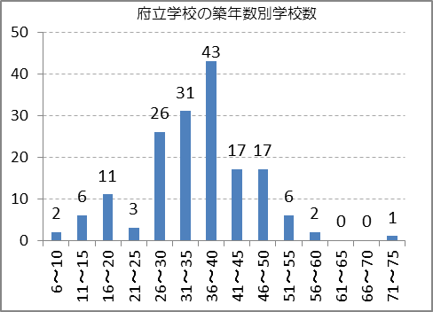  （校）  （年数）  大阪府教育委員会調べ
○ 東日本大震災の教訓を踏まえ、学校現場における危機事象への十分な備えの必要性が再認識されたところであり、今後、ハード・ソフト両面からの取組みをすすめる必要があります。 | 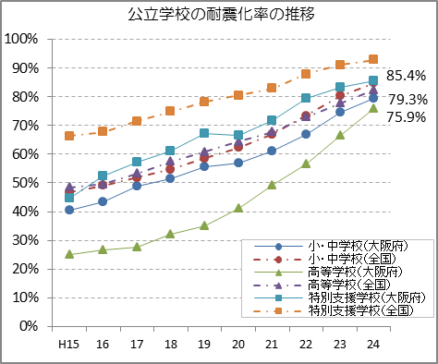  各年4月１日現在  出典：文部科学省「公立学校施設の耐震改修状況調査」
○ 小学校等の安全対策については、登下校時の安全確保や不審者等への対策として、ボランティアの活用などに取り組んできていますが、子どもに対する声かけ等事案が一定数発生している状況を踏まえ、地域と連携した子どもの安全確保に関する取組みを一層推進する必要があります。 | 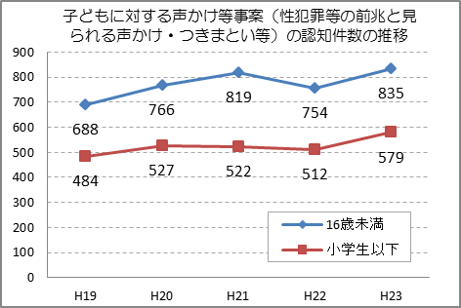  出典：大阪府警察「子どもに対する暴行等の主な犯罪及び声かけ等事案の認知状況」
○ 私立学校については、全校種において公立や全国の私立学校に比べて耐震化率が低くなっており、早急な耐震化が求められています。 | 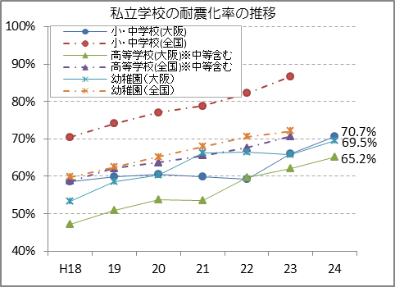  各年4月１日現在  出典：文部科学省「私立学校施設の耐震改修状況調査」

基本的方向

○ 耐震改修、老朽化対策など、府立学校の計画的な施設整備を推進します。
○ 学校の危機管理体制を確立するとともに、児童・生徒が災害時に迅速に対応する力を育成します。
○ 子どもへの交通安全・防犯教育を推進するとともに、地域との連携による子どもの見守り活動等を推進します。
○ 私立学校の耐震化に向けた取組みを促進します。

重点的取組み

①府立学校の計画的な施設整備の推進
➢老朽化対策の計画的推進や教育環境の改善
施設改修による長寿命化によりトータルコストの低減化を図りつつ、改築・改修等の実施時期や規模等を定めた中長期的な老朽化対策方針を策定し、計画的な改築に取り組むとともに、バリアフリー化や空調設備の設置、トイレの改修など、教育環境の改善をすすめます。

②災害時に迅速に対応するための備えの充実
➢計画的な耐震化の推進
平成26年度における府立学校の耐震化率100％を目指すとともに、公立小・中学校の耐震化を促進するなど、学校施設の耐震化を推進します。

➢災害等への事前の備えに向けた危機管理体制の確立
各学校における防災避難計画や危機管理マニュアル等の見直し、学校安全担当教員の明確化など、災害等への事前の備えに向けた学校の危機管理体制の確立に取り組みます。
➢児童・生徒が自らの命を守り抜く力を高める取組みの推進
実践的な避難訓練の実施や指導法・教材等の開発、「防災教育の手引き」の改訂など、防災教育の充実等により、災害時に「主体的に行動する態度」を育成するとともに、地域と連携した防災体験活動等を推進し、児童・生徒が自らの命を守り抜く力を高める取組みをすすめます。

③安全・安心な教育環境の整備
➢学校内外の安全対策の取組みの推進
交通安全・防犯教育の充実を図るとともに、スクールガード・リーダーの配置促進や、学校・警察・保護者や地域ボランティアが一体となった地域ぐるみの学校安全体制の整備等、学校内外の安全対策の取組みをすすめます。
また、教育委員会や学校・警察・道路管理者等が連携した通学路の安全確保のための取組みをすすめます。

④私立学校における安全・安心対策の促進
➢耐震化促進に向けた取組み
私立学校における耐震化の取組みを促進します。
９．地域の教育コミュニティづくりと家庭教育を支援します

現状と課題

○ これまで増加してきた学校支援ボランティアの人数が横ばいとなった中で、「すこやかネット」を基盤とした学校支援地域本部や小・中学校における活動拠点などのさらなる活性化を図るためには、活動に参画する地域人材の育成・定着に取組む必要があります。 | 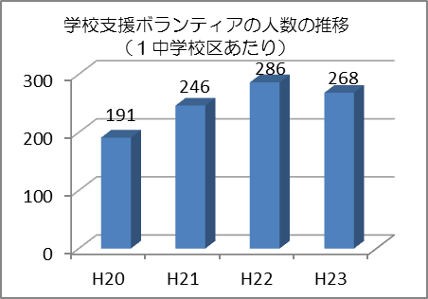  （人）  大阪府教育委員会調べ
○ 家庭教育を取り巻く環境が大きく変化し、子育てに関する悩みや不安を持つ保護者が多くいる一方で、府・市町村が実施する「親学習」の認知度は低い状況にあります。このため、保護者が地域住民とつながりを持つきっかけづくりや、保護者や児童・生徒に対する親学習の一層の推進とその周知を図る必要があります。 | 府が推進する「親学習」講座や市町村等が実施する講座を学んだことがありますか。  （％）  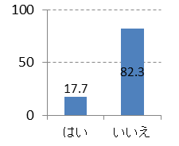 | 参加したことがないのはなぜですか。  （％）  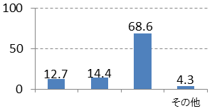  知っていたが行かなかった  知っていたが条件が合わなかった  知らなかった
 | 出典：大阪府「おおさか子育てモニター第12回アンケート」
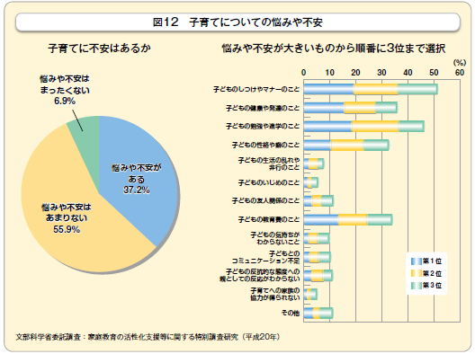
出典：文部科学省「家庭教育の活性化支援等に関する特別調査研究」（平成20年度）
○ 幼児期は生きる力の基礎となる心情・意欲・態度を身に付ける上で重要な時期であり、また、学童期への準備段階であることから、幼稚園・保育所等における就学前教育の充実が求められています。

基本的方向

○ 学校の教育活動を支える取組みへの地域人材の参画を促すとともに、ネットワークづくりをすすめます。
○ 多様な親学びの機会の提供を図るとともに、家庭教育に困難を抱え孤立しがちな保護者への支援を促進します。
○ 家庭・地域における子育て・教育力の向上を図るとともに、小学校との連携をすすめるなど、就学前教育の充実を図ります。
○ 共働き世帯の増加や地域のつながりの希薄化に対応し、幼稚園における保育サービスの拡大や、地域の子育て・家庭教育を支援する機能の強化を促進します。

重点的取組み

①教育コミュニティづくりと活動を支えるための条件整備
➢教育コミュニティづくりへ向けた体制整備
学校教育活動と連携した学校支援地域本部等の取組みを推進するため、小・中学校における活動拠点の活用を促進するとともに、現役世代・シニア世代の参画によるボランティアの拡充に向けた働きかけやコーディネーターの育成、各種研修の実施など、地域人材の育成・定着に向けた取組みをすすめます。
また、地域で展開されている様々な活動の情報発信や、地域の既存組織やＮＰＯ・企業・大学等の多様な活動主体との連携促進など、持続的な活動を支えるネットワークの構築をすすめます。
➢放課後等における子どもの居場所づくり
教育と福祉の連携を図り、学習やスポーツ・文化活動、地域住民との交流活動や留守家庭支援など、放課後等における子どもの居場所づくりに取り組みます。あわせて、障がいのある子ども等の参加促進に努めます。

②豊かなつながりの中での家庭教育支援
➢すべての府民が参加できる親学習の場づくり
より多くの保護者や児童・生徒が親学習に参加できるよう、市町村や関係機関・企業等と連携した多様な学習機会を提供するとともに、地域での活動を先導する親学習リーダー等の人材養成と活用促進、情報提供の充実に取り組みます。
➢家庭教育に不安や負担感を持つ保護者への支援
子育てに不安や負担感を持ち、地域から孤立しがちな保護者・家庭に対して、教育・保健・福祉が連携し、訪問や相談等による支援を促進します。

③人格形成の基礎を担う就学前教育の充実
➢家庭・地域における子育て・教育力の向上
市町村や私立幼稚園に対して、「幼児教育推進指針」（平成22年３月策定）で示した方向性の周知・浸透に努め、幼稚園・保育所等の教育機能を高めるととともに、市町村と連携しながら、幼児教育・保育・子育て支援を一体的に提供する「認定こども園」制度の普及・促進に取り組みます。
また、公私立幼稚園における預かり保育を推進するとともに、保育所・幼稚園における創意工夫を生かした子育て支援や相談機能の充実、障がいのある子どもへの支援を推進し、地域における子育て・家庭教育の拠点としての機能の充実を図ります。
➢発達や学びの連続性を踏まえた幼保小連携の推進
子どもの生活及び発達や学びの連続性を踏まえ、行事交流、小学校入学体験など幼児と児童の交流のほか、合同研修会、互いの保育参観・授業参観等を通じた幼稚園教諭・保育士と小学校教諭の交流による教育課程上の連携など、公私を問わず様々な形での幼保連携や小学校との連携を推進します。

１０．私立学校の振興を図ります

現状と課題

○ 私立学校は、府内の幼児・児童・生徒のうち幼稚園では78.8%、小学校では1.6%、中学校では9.6%、全日制高校では41.0%が就学園しており、公立学校とともに大阪の公教育の一翼を担う大きな役割を果たしています。  各私立学校では、建学の精神に基づき府民の教育ニーズに応えた特色ある教育を行っており、その振興を図ることは、大阪全体の教育力の向上にとって必要不可欠なものとなっています。 | ＜私立幼稚園･小学校･中学校･高等学校･専修学校の児童･生徒数の推移＞  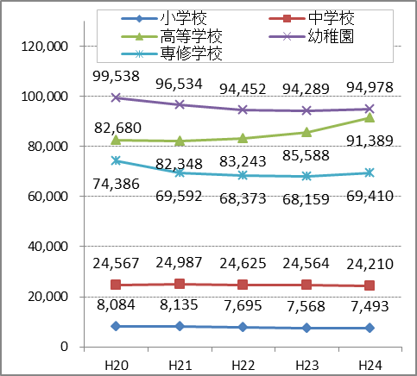  （人）  ※中学校には中等教育学校前期課程を、高等学校には中等教育学校後期課程を含む  出典：文部科学省「学校基本調査」
■私立幼稚園  ○ 共働き世帯の増加や地域のつながりの希薄化により、長時間保育や家庭教育・子育て支援体制の充実が求められています。  ○ 就学前の教育と保育の一体化を含む「子ども・子育て新制度」では、認定こども園の普及・促進など、今後とも市町村と連携した取組みをすすめていく必要があります。  ○ 私立幼稚園において障がいのある幼児が増加しており、適切な対応を図ることが求められています。  ■私立小・中学校  ○ 私立小・中学校においては、義務教育機関として一定割合の生徒を受け入れ、児童・生徒に多様で幅広い学校選択の機会と特色ある教育を提供しています。  ○ 経常費補助金は、平成20年8月以降、従来ルールに基づく補助単価の25%減額を行っています。  ■私立高校  ※「２．(1)公私の切磋琢磨による高校の教育力の向上、(3)特色・魅力ある私立高校づくりの支援」で詳述  ■私立専修学校・各種学校  ○ 若者のコミュニケーション能力など職業人としての基本的能力の低下や職業意識・職業観の未熟さなど「社会的・職業的自立」に向けた様々な課題や、企業内における人材育成機能の低下などから、専修学校における職業教育の充実が求められています。 |  | ＜私立幼稚園における預かり保育の実施状況＞  ＜平成24年度経常費補助金単価（当初予算ベース）＞  ※（）は全国順位
   | Ｈ２３ | Ｈ２４(予定)
  預かり保育の実施 | ３９９園  （９３．２％） | ４１６園  （９７．４％）
  11時間以上開園の実施園 | ２０４園  （４７．７％） | ２６２園  （６１．４％）
  夏休み等長期休業預かり保育の実施 | ３２８園  （７６．６％） | ３４３園  （８０．３％）
  土日等休日預かり保育の実施 | ７３園  （１７．１％） | １４４園  （３３．７％）
   | 府補助単価 | 国標準額
  幼稚園 | 167,740円（41位） | 172,042円
  小学校 | 177,600円（最下位） | 301,331円
  中学校 | 204,900円（最下位） | 302,933円
  高等学校  (全日制) | 273,240円（最下位） | 310,258円
＜府内高校生の専門学校進学率＞
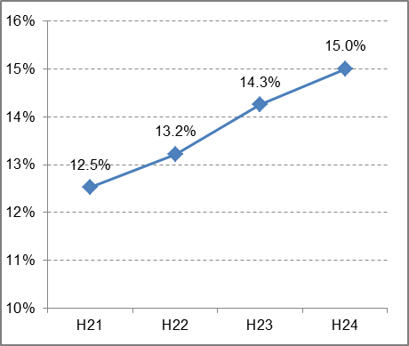
※出典：文部科学省「学校基本調査」

基本的方向

■私立幼稚園
○ 共働き世帯の増加や地域のつながりの希薄化に対応し、保育サービスの拡大や、地域の子育て・家庭教育を支援する機能の強化を促進します。【再掲】
○ 幼児の障がいが重度・重複化、多様化している状況を踏まえ、障がいのある幼児一人ひとりのニーズに応じたきめ細かな支援の充実を促進します。
■私立小・中学校
○ 義務教育段階において児童・生徒に多様で幅広い学校選択の機会と特色ある教育内容を行えるよう、私立小・中学校の振興を図ります。
■私立高校
※「２．(3)特色・魅力ある私立高校づくりの支援」で詳述
■私立専修学校・各種学校
○ 高校生等の職業観・勤労観を醸成し、キャリア形成の支援ができるよう、高校等と専修学校との連携の促進に努めます。
○ 産業界等のニーズに沿った専門的・実践的な職業教育が提供できるよう、専修学校における産業界等との連携の促進に努めます。
○ 後期中等教育段階において、職業教育など多様な教育が提供できるよう、高等専修学校の振興を図ります。

重点的取組み

①私立幼稚園における取組みの促進
＜取組み内容＞
➢市町村と連携した認定こども園の周知と普及・促進
幼保一体化を含む子ども・子育て新制度に関する国の動向も注視しつつ、市町村と連携しながら、引き続き認定こども園制度の周知と普及・促進に取り組みます。
➢共働き世帯を含め、より幅広い世帯が就労可能となる環境づくりの促進
幼保一体化を見据え、「共働き世帯」も含めて長時間でも安心して私立幼稚園に子どもを預けられるよう、保育所並みの11時間開園や、休日保育・夏休み保育など、私立幼稚園における保育サービスの拡大を促進します。
➢障がいのある幼児に対するきめ細やかな対応の促進
発達障がいをはじめ、障がいのある幼児一人ひとりのニーズに応じたきめ細かな支援の充実を図るため、私立幼稚園教職員の障がいへの理解を深めるための研修の充実や、専門家による巡回相談の活用等を促進します。
➢地域の子育て・家庭教育支援の拠点としての機能の充実
私立幼稚園の地域における子育て・家庭教育支援の拠点としての機能の充実を図るため、園庭開放やキンダーカウンセラーによる子育て相談の実施、幼児教育に関する情報交換の場の提供や保護者どうしの交流の場づくりを促進します。

②私立小・中学校における取組みの促進
＜取組み内容＞
➢義務教育機関としての性格を踏まえた支援
義務教育段階において児童・生徒に多様で幅広い学校選択の機会と特色ある教育内容を提供できるよう私立小・中学校の振興に取り組みます。

③特色・魅力ある私立高校づくりの支援【再掲】
※「２．(3)特色・魅力ある私立高校づくりの支援」で詳述

④専修学校・各種学校における取組みの促進
＜取組み内容＞
➢職業教育を通じた職業人としての基本的能力の育成と職業意識・職業観の醸成
職業教育を通じて、自立した職業人の育成を図るため、専門的・実践的な職業教育を行なう高等教育機関である専門学校の振興に取り組みます。
また、後期中等教育段階において、職業教育や語学教育など多様な教育を通じて、職業人としての基本的能力の育成等を図るため、高等専修学校の振興に取り組むとともに、私立高校と同様に高等専修学校も授業料無償化制度の対象とし、「複線型の教育ルート」の確立に努めます。
➢高校と専修学校の連携強化による実践的な職業教育の促進
専修学校による職業体験学習や資格取得講座などの実践的な職業教育を通じて、高校生の職業観・勤労観を醸成し、キャリア形成を支援するため、高校と専修学校との連携を促進します。
➢産業界や企業と連携した専修学校における「産学接続型教育」の促進
職業人に求められる知識・技能が多様化・高度化する中で、産業界等のニーズに沿った専門的・実践的な職業教育を提供するため、専修学校と産業界等との連携による教育プログラムの開発を促進するなど、「産学接続型教育」の促進に取り組みます。

⑤私立学校における障がいのある幼児・児童・生徒への支援 【再掲】
＜取組み内容＞
➢私立学校において、障がいのある子どもが安心して学校生活が送れるよう、学習機会の充実や障がい理解教育の推進のために私学が独自で実施する研修会等に対して支援します。

⑥私立学校におけるいじめや不登校等、生徒指導上の課題解決に向けた取組みの促進【再掲】
＜取組み内容＞
➢私学団体による相談窓口の運営のほか、私立学校に対して、スクールカウンセラーの配置など、いじめ等の問題の解決に向けた適切な取組みを求めていきます。

⑦私立学校における教員の資質向上に向けた取組みの支援【再掲】
＜取組み内容＞
➢公私間での人事交流や各種研修を合同で開催するなど、私立学校の教員の資質向上に向けた取組みを支援します。

⑧私立学校における開かれた学校運営に向けた取組みの促進【再掲】
＜取組み内容＞
➢各学校のホームページ等において、財務情報のほか、自己評価や学校関係者評価等の結果を公表するなど、開かれた学校運営に向けた取組みを促進します。

⑨私立学校における安全・安心対策の促進【再掲】
＜取組み内容＞
➢私立学校における耐震化の取組みを促進します。

